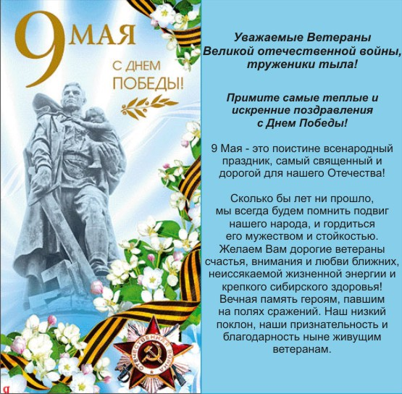

Администрация СП Раевский сельсовет

